###### MA’LUMOTNOMA

**Ismi, familiyasi, otasining ismi:Zayniddinov Zuxriddin Zikiryo ogʻli**

2024-yildan Toshkent Tibbiyot akademyasi Tibbiy profilaktika va

jamoat salomatligi, ekologiya va atrof-muhit muhofazasi va kimyo

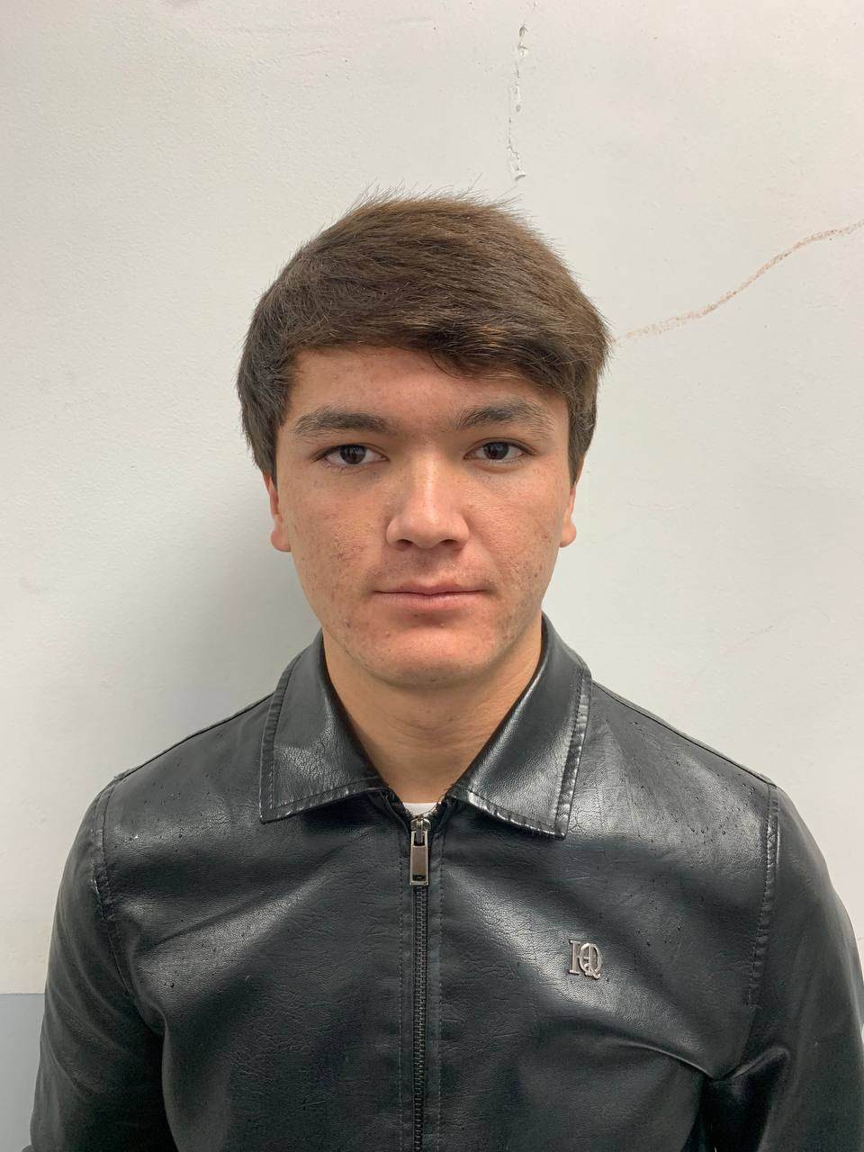

**Tug‘ulgan yili:** **Tug‘ilgan joyi:**

17.02.2006 y. Angren shahri

**Millati:** **Partivayligi:**

O‘zbek Yo’q

**Ma’lumoti:** **Tamomlagan:**

O’rta Toshkent viloyati Yuqori Chirchiq tumani

**O’qiyotgan yo’nalishi:**

Tibbiy profilaktika va jamoat salomatligi,

ekologiya va atrof-muhit muhofazasi

va kimyo

**Ilmiy darajasi:** **Ilmiy unvoni:**

Yo'q Yo‘q

**Qaysi chet tillarini biladi:**

O‘zbek tili (ona tili)

**Davlat mukofotlari bilan taqdirlanganmi (qanaqa):**

Yo‘q

**Xalq deputatlari, respublika, viloyat, shahar va tuman Kengashi deputatimi yoki boshqa saylanadigan organlarning a’zosimi (to‘liq ko‘rsatilishi lozim)**

Yo‘q

Pasport: AD1158221

**MEHNAT FAOLIYATI**

2024-Toshkent Tibbiyot akademyasi Tibbiy profilaktika va jamoat salomatligi, ekologiya va atrof-muhit muhofazasi va kimyo fakulteti talabasi

**Shokirov Zilola Shokir qizining yaqin qarindoshlari to‘g‘risida**

**MA’LUMOT**

|  |  |  |  |  |
| --- | --- | --- | --- | --- |
| **Qarindoshligi** | **Familiyasi va ismi** | **Tug‘ulgan kuni va joyi** | **Ish joyi va lavozimi** | **Yashash joyi** |
| **Otasi** | Murodilov Zikiryo Zayniddinovich | 26.08.1976 | Nafaqada | Toshkent viloyati Yuqori Chirchiq tumani Yangihayot MFY 44uy |
| **Onasi** | Murodilova Maxmuda Karimovna | 04.08.1982 | Uy bekasi | Toshkent viloyati Yuqori Chirchiq tumani Yangihayot MFY. 44 uy |